ประชาสัมพันธ์
ขอเชิญผู้มีส่วนได้ส่วนเสียภายใน ( IIT) ทำแบบสอบถามประเมินคุณธรรมและ ความโปร่งใสในการดำเนินการของหน่วยงานภาครัฐ (ITA) ประจำปีงบประมาณ พ.ศ.2566
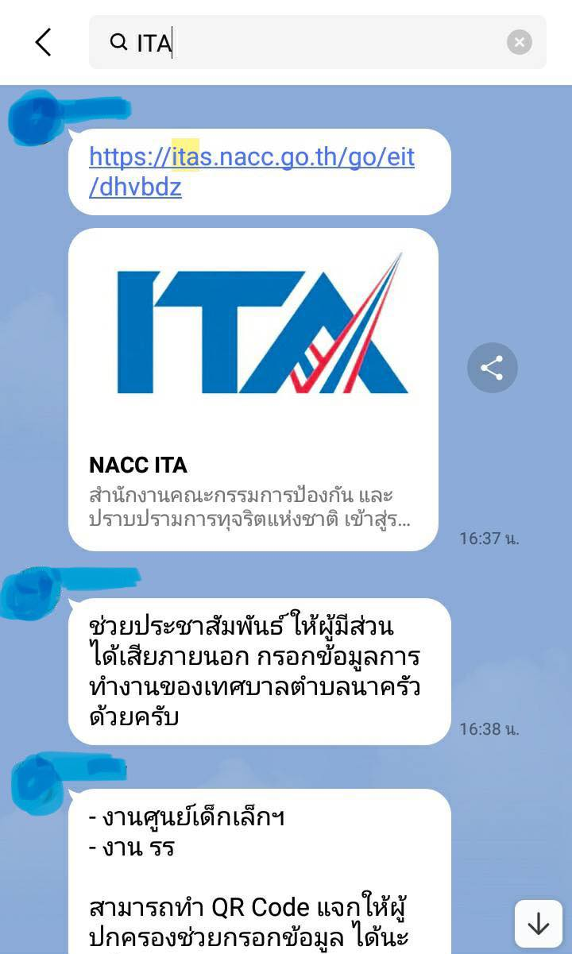

(ประชาสัมพันธ์ในกลุ่มไลน์เทศบาลตำบลนาครัว)

